Лабораторная работа №9

Операционные системы

Сабралиева Марворид Нуралиевна

Содержание

# 1 Цель работы

Познакомиться с операционной системой Linux. Получить практические навыки работы с редактором Emacs

# 2 Выполнение лабораторной работы

1. Откроем emacs

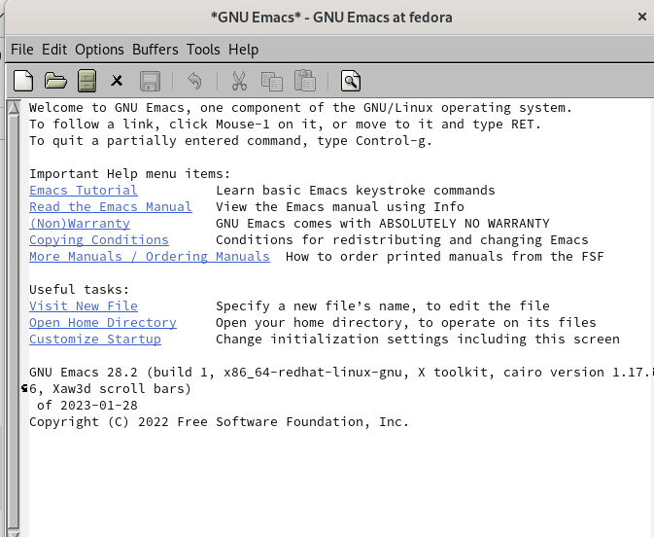

Figure 1: emacs

1. Создалим файл lab07.sh с помощью комбинации Ctrl-x Ctrl-f (C-x C-f)

Figure 2: создаем файл

Figure 2: создаем файл

1. Наберем текст и сохраним файл с помощью комбинации Ctrl-x Ctrl-s (C-x C-s).

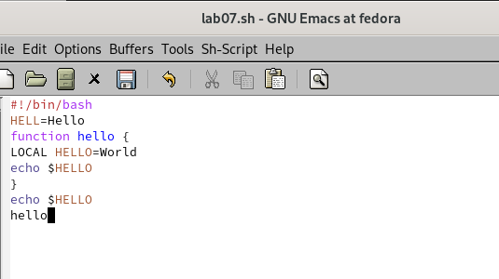

Figure 3: текст

1. Проделать с текстом стандартные процедуры редактирования, каждое действие должно осуществляться комбинацией клавиш.Вырежем одной командой целую строку (С-k).Вставим эту строку в конец файла (C-y).

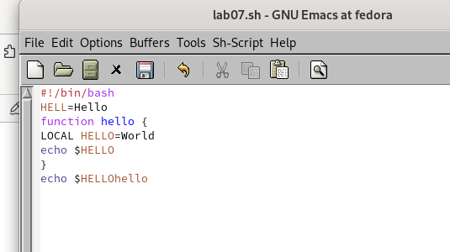

Figure 4: текст

1. Выделим область текста (C-space) и скопируем область в буфер обмена (M-w).Вставим область в конец файла. Вновь выделим эту область и на этот раз вырезать её (C-w). Отменим последнее действие (C-/)

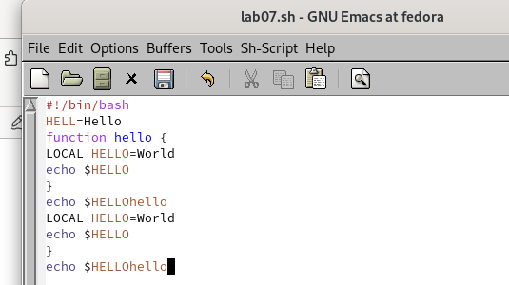

Figure 5: текст

1. Научимся использовать команды по перемещению курсора.Переместим курсор в начало строки (C-a).

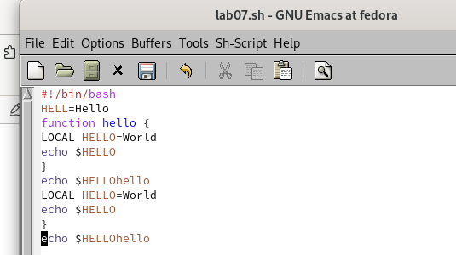

Figure 6: курсор

Переместите курсор в конец строки (C-e).

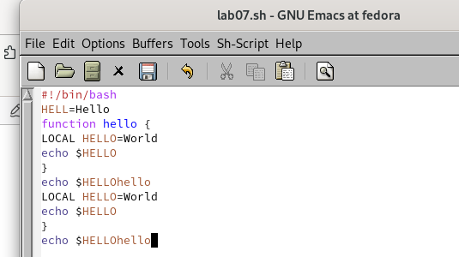

Figure 7: курсор

1. Управление буферами. Выведем список активных буферов на экран (C-x C-b).

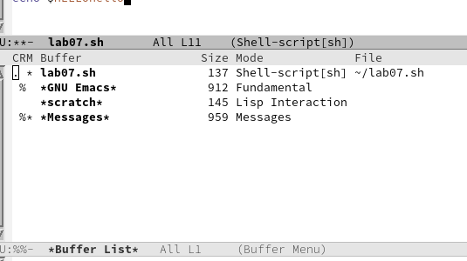

Figure 8: буфер

1. Переместимся во вновь открытое окно (C-x) o со списком открытых буферов и переключимся на другой буфер.Закроем это окно (C-x 0).

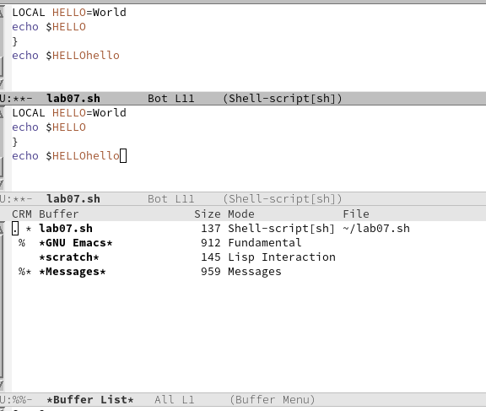

Figure 9: буфер

Теперь вновь переключайтесь между буферами, но уже без вывода их списка на экран (C-x b)

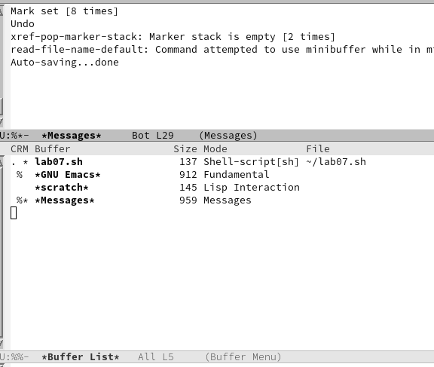

Figure 10: буфер

1. Управление окнами. 8.1. Поделите фрейм на 4 части: разделите фрейм на два окна по вертикали (C-x 3), а затем каждое из этих окон на две части по горизонтали (C-x 2)

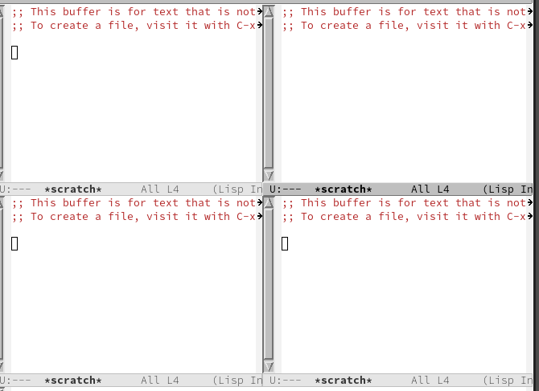

Figure 11: окна

1. В каждом из четырёх созданных окон откроем новый буфер (файл) и введем несколько строк текста.

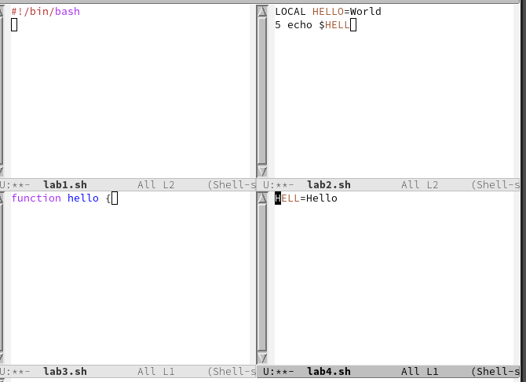

Figure 12: окна

1. Режим поиска. Переключимся в режим поиска (C-s) и найдем несколько слов, присутствующих в тексте. Переключайтесь между результатами поиска, нажимая C-s. Выйдите из режима поиска, нажав C-g

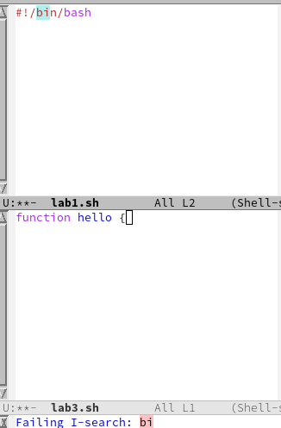

Figure 13: режим поиска

1. Перейдем в режим поиска и замены (M-%), введем текст, который следует найти и заменить, нажмите Enter , затем введем текст для замены. После того как будут подсвечены результаты поиска, нажмите ! для подтверждения замены. Попробуйем другой режим поиска, нажав M-s o. Он отличается от обычного режима

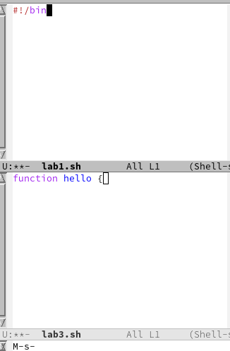

Figure 14: режим поиска

# 3 Выводы

Мы познакомились с операционной системой Linux и получили практические навыки работы с редактором emacs.

# 4 Контрольные вопросы

Контрольные вопросы: 1. Кратко охарактеризуйте редактор emacs. Ответ: Emacs представляет собой мощный экранный редактор текста, написанный на языке высокого уровня Elisp.

1. Какие особенности данного редактора могут сделать его сложным для освоения новичком? Ответ: Сложным освоение данной программы для новичка может сделать незнание комбинации клавиш или английского.
2. Своими словами опишите, что такое буфер и окно в терминологии emacs’а Ответ: Моими словами буфер это динамическая память, а окно- то, что мы видим
3. Можно ли открыть больше 10 буферов в одном окне? Ответ: Можно если нет ограничений на систему.
4. Какие буферы создаются по умолчанию при запуске emacs? Ответ: Буферы, которые открываются по умолчанию: GNU Emacs, scratch, Messages, Quail Completions
5. Какие клавиши вы нажмёте, чтобы ввести следующую комбинацию C-c | и C-c C-|? Ответ: Сtrl+c, Shift+ и Ctrl+c Ctrl+
6. . Как поделить текущее окно на две части? Ответ: Нажать C-x 3, или C-x 2.
7. В каком файле хранятся настройки редактора emacs? Ответ: Настройки хранятся в файле ~/.emacs.
8. Какую функцию выполняет клавиша Backspace и можно ли её переназначить? Ответ: Перемещение курсора
9. Какой редактор вам показался удобнее в работе vi или emacs? Поясните почему. Ответ: Редактор emacs ,потому что на нем можно работать сразу с несколькими файлами.

# Список литературы